BỘ XÂY DỰNG | CỘNG HOÀ XÃ HỘI CHỦ NGHĨA VIỆT NAM  Độc lập - Tự do - Hạnh phúc
Số: 02/2007/QĐ-BXD | Hà nội, ngày 18 tháng 01 năm 2007

QUYẾT ĐỊNH
VỀ VIỆC BAN HÀNH TCXDVN 381: 2007 "VẬT LIỆU CHỊU LỬA - PHƯƠNG PHÁP XÁC ĐỊNH ĐỘ BỀN UỐN Ở NHIỆT ĐỘ CAO"
BỘ TRƯỞNG BỘ XÂY DỰNG
Căn cứ Nghị định số 36/2003/NĐ-CP ngày 4/4/2003 của Chính phủ quy định chức năng, nhiệm vụ, quyền hạn và cơ cấu tổ chức Bộ Xây dựng;
Xét đề nghị của Vụ trưởng Vụ Khoa học Công nghệ,
QUYẾT ĐỊNH:
Điều 1. Ban hành kèm theo quyết định này 01 Tiêu chuẩn xây dựng Việt nam:
TCXDVN 381: 2007 "Vật liệu chịu lửa - Phương pháp xác định độ bền uốn ở nhiệt độ cao".
Điều 2. Quyết định này có hiệu lực sau 15 ngày, kể từ ngày đăng công báo.
Điều 3. Các Ông Chánh Văn phòng Bộ, Vụ trưởng Vụ Khoa học Công nghệ và Thủ trưởng các đơn vị có liên quan chịu trách nhiệm thi hành Quyết định này.
Nơi nhận:  - Như điều 3  - Website Chính Phủ  - Công báo  - Bộ Tư pháp  - Vụ Pháp chế  - Lưu VP, Vụ KHCN | KT. BỘ TRƯỞNG  THỨ TRƯỞNG  Nguyễn Văn Liên
TCXDVN 381: 2007
Vật liệu chịu lửa - Phương pháp xác định độ bền uốn ở nhiệt độ cao
Refractories - Test method for Determination of modulus of rupture at elevated temperatures
Lời nói đầu
TCXDVN 381: 2007 "Vật liệu chịu lửa - Phương pháp xác định độ bền uốn ở nhiệt độ cao" do Viện Vật liệu xây dựng - Bộ Xây dựng biên soạn, Vụ Khoa học và Công nghệ - Bộ Xây dựng đề nghị và Bộ Xây dựng ban hành theo Quyết định số..02.ngày 18 tháng 01 năm 2007.
1 Phạm vi áp dụng:
Tiêu chuẩn này quy định phương pháp xác định độ bền uốn ở nhiệt độ cao của vật liệu chịu lửa, trong điều kiện lực uốn tăng đều lên mẫu thử.
2 Tài liệu viện dẫn:
TCVN 7190-1: 2002 Vật liệu chịu lửa - Phương pháp lấy mẫu. Phần 1 : Lấy mẫu nguyên liệu và sản phẩm không định hình.
TCVN 7190-2: 2002 Vật liệu chịu lửa - Phương pháp lấy mẫu. Phần 2 : Lấy mẫu và kiểm tra nghiệm thu sản phẩm định hình.
3 Nguyên tắc:
Mẫu thử được nung và lưu nhiệt ở nhiệt độ thí nghiệm xác định sau đó được uốn với tốc độ tăng tải trọng không đổi đến khi bị phá huỷ.
4 Thiết bị và dụng cụ:
4.1 Thiết bị tạo mẫu thử: khuôn tạo mẫu, máy cắt và máy mài.
4.2 Thước cặp có độ chính xác 0,1 mm.
4.3 Tủ sấy có bộ phận điều chỉnh nhiệt độ.
4.4 Thiết bị uốn mẫu bao gồm:
Gối đỡ mẫu thử và gối truyền lực lên mẫu thử có hình bán trụ, bán kính 5 mm ± 1 mm, chiều dài gối đỡ lớn hơn chiều rộng của mẫu thử khoảng 5 mm. Các gối đỡ mẫu và gối truyền lực phải song song với nhau, khoảng cách giữa hai gối đỡ mẫu là 125 mm ± 2 mm. Gối truyền lực ở vị trí cách đều hai gối đỡ.
Yêu cầu của vật liệu làm các gối đỡ và gối truyền lực: Vật liệu có thể tích ổn định ở nhiệt độ cao, không bị biến mềm tại nhiệt độ thử, không phản ứng với mẫu thử ở nhiệt độ cao.
Phần gia lực là máy thuỷ lực đảm bảo các yêu cầu:
- Đảm bảo đủ lực phá huỷ mẫu thử;
- Độ chính xác của phần hiển thị áp lực ± 2%;
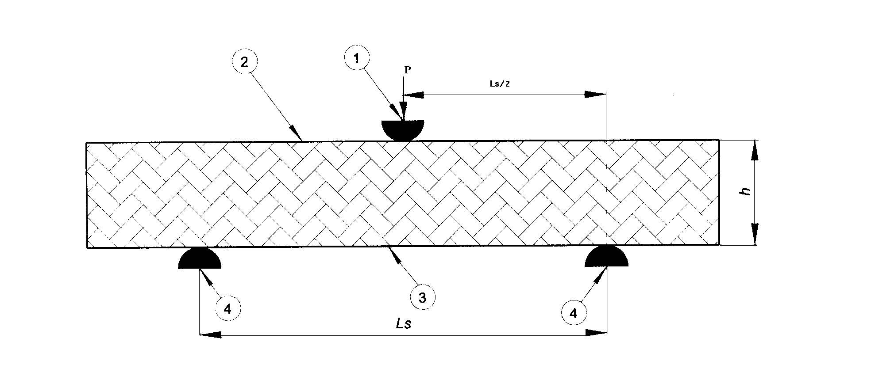
Chú dẫn: 1 Gối truyền lực; 2 Mặt mẫu chịu nén; 3 Mặt mẫu chịu kéo; 4 Gối đỡ
Hình 1: Sơ đồ bố trí gối đỡ, gối truyền lực và mẫu thử
4.5 Lò nung: Lò để nung mẫu có khả năng làm việc đến nhiệt độ 1500 ⁰C.
Lò nung môi trường không khí, phải đảm bảo nhiệt độ đồng đều, lò có bộ phận điều khiển nhiệt độ.
Lò nung có thể để nung từng mẫu hoặc nung đồng thời toàn bộ mẫu thử, nhiệt độ các mẫu thử như nhau, sai lệch không lớn hơn ±10 ⁰C.
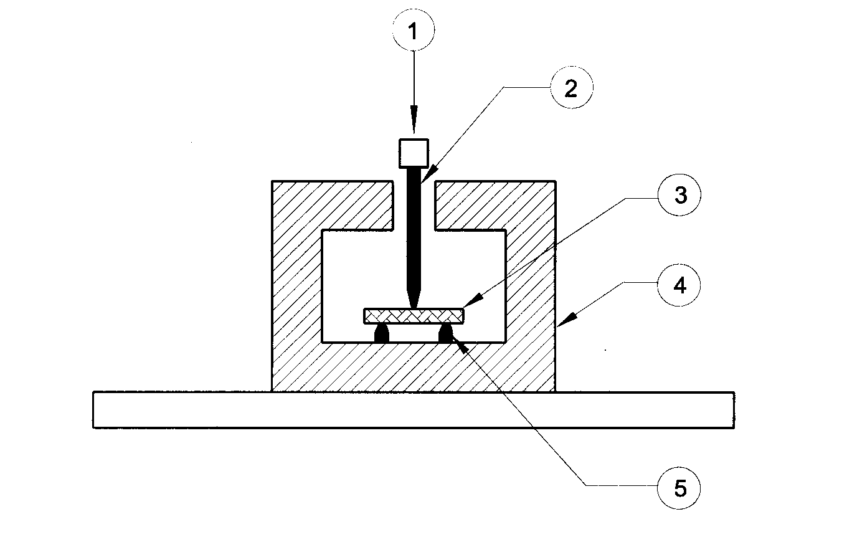
Lò nung môi trường khí đặc biệt phải có sự thống nhất của các bên liên quan và được ghi lại trong báo cáo kết quả.
Chú dẫn: 1. Hướng gia tải; 2. Gối truyền lực; 3. Mẫu thử; 4. Lò nung; 5. Gối đỡ
Hình 2: Sơ đồ bố trí mẫu thử và các gối đỡ, gối truyền lực trong lò nung nhiệt độ cao
5 Chuẩn bị mẫu thử:
Lấy mẫu theo TCVN 7190-1: 2002 hoặc TCVN 7190-2: 2002. Mỗi tổ mẫu chuẩn bị 6 mẫu thử. Mẫu thử là khối hình hộp chữ nhật có kích thước mặt cắt ngang mẫu thử (25±1)mm x (25±1)mm, chiều dài khoảng 150 mm. Mẫu thử phải có hai mặt đối diện song song với nhau. Hai mặt mẫu được coi là song song khi đo tại ba điểm khác nhau trên chiều dài mẫu, kết quả đo sai khác nhau nhỏ hơn ± 0,2 mm. Các cạnh của mặt cắt ngang mẫu thử được coi là song song, khi đo tại ba điểm khác nhau kết quả đo sai khác nhau nhỏ hơn 0,1 mm. Mẫu thử phải có bề mặt nhẵn, không có ba via, không có khuyết tật, vết nứt mắt thường nhìn thấy. Nếu mẫu thử có kích thước khác, kích thước được thay đổi là bội số của 5 mm, yêu cầu chiều rộng và chiều cao tối thiểu mẫu thử là 10mm, chiều dài tối thiểu mẫu thử là 100mm.
Trường hợp mẫu thử có kích thước khác phải có sự thống nhất của khách hàng và được xác nhận trong báo cáo kết quả.
Chú thích: Đối với các sản phẩm liên kết hoá học hoặc sản phẩm vật liệu không định hình khi áp dụng tiêu chuẩn này có thể sấy, nung mẫu thử theo thoả thuận giữa các bên trước khi tiến hành thí nghiệm.
6 Tiến hành thử:
6.1 Sấy mẫu:
Mẫu thử được sấy ở nhiệt độ 110 ⁰C ± 5 ⁰C đến khối lượng không đổi.
Kiểm tra bằng cách cân lặp lại 2 giờ một lần cho đến khi chênh lệch khối lượng giữa hai lần cân liên tiếp không lớn hơn 0,1%.
6.2 Đo kích thước của mẫu thử:
Chiều rộng và chiều cao mẫu thử được đo tại vị trí cách đều hai đầu mẫu thử. Độ chính xác là ± 0,1mm.
6.3 Nung mẫu:
6.3.1 Đặt mẫu vào lò nung:
Các mẫu thử được đặt vuông góc và cách đều trên hai gối đỡ trong lò nung, không chịu tác động tải trọng. Khoảng cách giữa các mẫu thử đảm bảo không bị tác động của gối truyền lực khi tiến hành uốn mẫu thử bên cạnh. Tránh tác động của ngọn lửa trực tiếp lên mẫu thử. Trường hợp mẫu thử có một mặt là bề mặt gốc của sản phẩm, mặt đó là mặt tiếp xúc với gối truyền lực khi tiến hành uốn mẫu thử.
Các mẫu thử được đặt trên hai gối đỡ vuông góc với gối đỡ trong lò nung, không chịu tác động tải trọng và khoảng cách giữa các mẫu thử đảm bảo không bị tác động của gối truyền lực khi tiến hành uốn mẫu thử bên cạnh. Mẫu thử đặt vuông góc với gối đỡ, điểm giữa mẫu thử cách đều hai gối đỡ. Tránh tác động của ngọn lửa trực tiếp lên mẫu thử. Trường hợp mẫu thử có một mặt là bề mặt gốc của sản phẩm, mặt đó là mặt tiếp xúc với gối truyền lực khi tiến hành uốn mẫu thử.
6.3.2 Nhiệt độ thí nghiệm theo yêu cầu cụ thể. Nên tiến hành thí nghiệm ở các nhiệt độ là bội số của 100 ⁰ C , nếu cần thiết có thể tiến hành ở các nhiệt độ là bội số của 50 ⁰C.
6.3.3 Tốc độ tăng nhiệt trong lò:
Tốc độ tăng nhiệt trong khoảng 2⁰C/phút đến 10⁰C/phút , thường sử dụng tốc độ tăng nhiệt 4⁰C/phút - 6 ⁰C/phút.
Tốc độ tăng nhiệt có thể thay đổi tuỳ theo yêu cầu cụ thể và được xác nhận trong báo cáo kết quả.
6.3.4 Lưu nhiệt:
Khi nhiệt độ đạt đến nhiệt độ thí nghiệm, mẫu thử được lưu nhiệt trong thời gian thích hợp đến nhiệt độ phân bố đồng đều. Thời gian lưu nhiệt phải được xác nhận trong báo cáo kết quả.
Ghi chú: Đối với mẫu gạch chịu lửa đã nung thời gian lưu nhiệt khoảng 15 phút đến 30 phút, đối với vật liệu liên kết hoá học hoặc vật liệu vô định hình có thể tiến hành xử lý trước và lưu nhiệt theo thời gian yêu cầu cụ thể.
6.4 Uốn mẫu:
Mẫu thử được lưu nhiệt ở nhiệt độ thí nghiệm và gia tải với tốc độ tăng đều lên mẫu thử.
a) Mẫu vật liệu đặc: 0,15 N/mm².s ± 0,015 N/mm².s
b) Mẫu vật liệu chịu lửa cách nhiệt: 0,05 N/mm² .s ± 0,005 N/mm².s
Ghi chú: Vật liệu chịu lửa cách nhiệt là vật liệu có độ xốp thực không nhỏ hơn 45% thể tích.
Đến lúc mẫu bị phá huỷ tức là khi giá trị lực trên bộ hiển thị không còn tăng nữa. Ghi giá trị lực phá huỷ mẫu thử.
Quy trình uốn mẫu được thực hiện lần lượt với các mẫu thử.
7 Kết quả thử:
Độ bền uốn ở nhiệt độ cao của mẫu thử, Ru tính bằng Niutơn trên milimet vuông theo công thức sau:
3 F . Ls
Công thức tính: Ru = . (N/mm²)
2 b . h²
Trong đó:
F là lực tác dụng tại thời điểm mẫu bị phá huỷ, tính bằng Niutơn (N)
Ls là khoảng cách giữa hai điểm mẫu tiếp xúc với hai gối đỡ, tính bằng milimet (mm).
h là chiều cao của mẫu thử, tính bằng milimet (mm).
b là chiều rộng của mẫu thử, tính bằng milimet (mm).
Kết quả độ bền uốn là kết quả trung bình cộng độ bền uốn các mẫu thử. Loại bỏ các kết quả có sai số trên 10% so với kết quả trung bình.
8 Báo cáo kết quả:
Nội dung của báo cáo thử nghiệm bao gồm:
- Tên phòng thí nghiệm.
- Tên khách hàng.
- Tên sản phẩm.
- Nhiệt độ thử.
- Kết quả thử nghiệm, trình bày theo bảng 1.
- Nhận xét và kết luận.
- Ngày, tháng tiến hành thử.
- Người thí nghiệm.
Bảng 1. Kết quả xác định độ bền uốn của mẫu thử ở nhiệt độ cao
TT | Nhiệt độ thí nghiệm,  ⁰C | Kích thước mẫu |  |  | Tải trọng phá  huỷ mẫu,  N | Độ bền uốn các mẫu thử,  N/mm² | Độ bền uốn trung bình,  N/mm² | Ghi chú
1 | 2 | 3 | 4 | 5 | 6 | 7 | 8 | 9

